ACORDES EN PIANO Y GUITARRA CANCIÓN MIÑO

PRÁCTICA Nº2 DE REPERTORIO
ACORDE DO MAYOR (4)  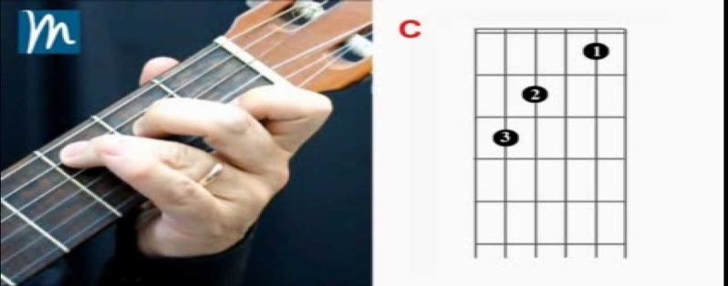 | ACORDE LA MENOR (4)  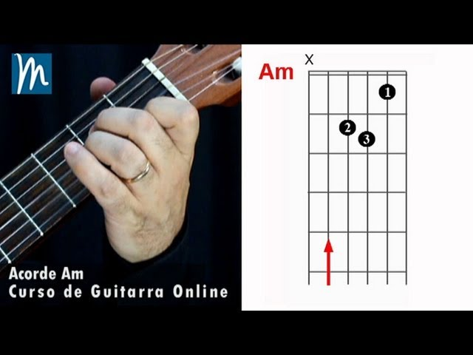

ACORDE RE MENOR (2)  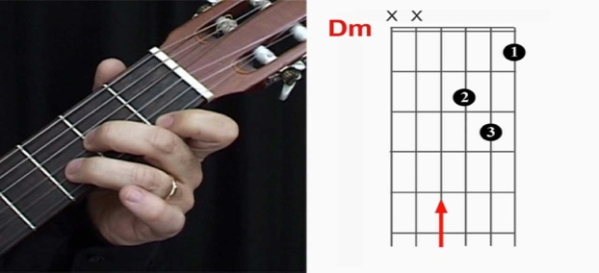 | ACORDE LA MENOR (2) | ACORDE SOL MAYOR (4)  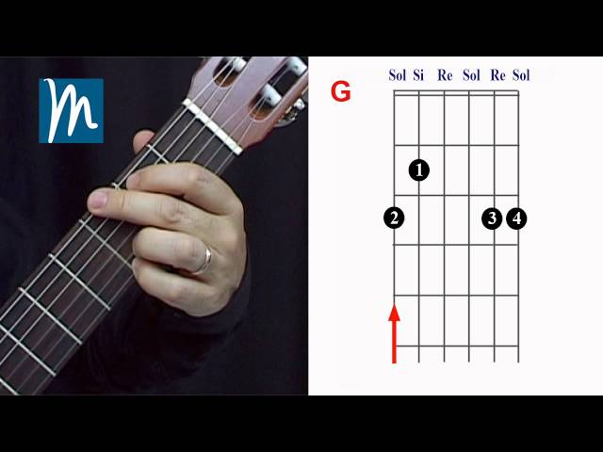

ACORDE FA MAYOR (4)  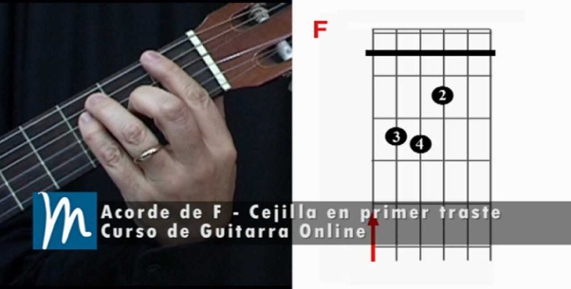 | ACORDE RE# DIS(4)  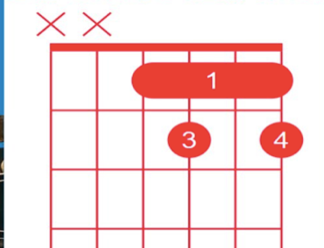 | ACORDE DO MAYOR (4)  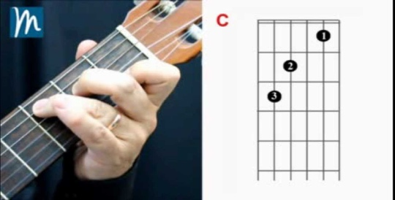 | ACORDE DO7 (4)  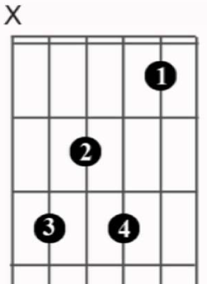
RE MENOR | LA MENOR | SOL MAYOR
ACORDES PIANO
DO MAYOR (do-mi-sol) 4  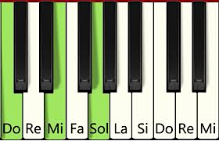 | LA MENOR (la-do-mi) 4  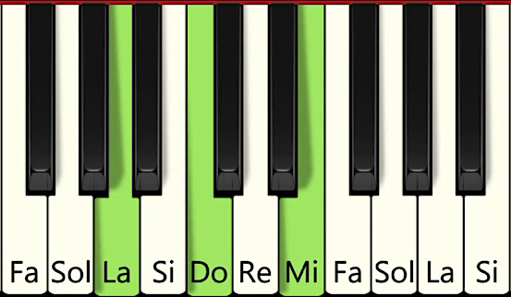 | REPETIR ESTA FRASE  X2

RE MENOR (re-fa-la) 2  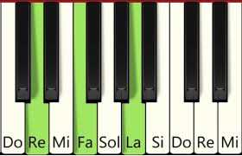 | LA MENOR (la-do-mi) 2  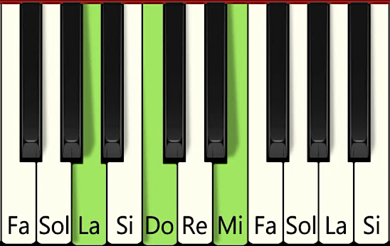 | SOL MAYOR (sol-si-re) 4  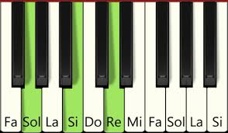 | REP.  ESTA  FRASE  X2

FA MAYOR (fa-la-do) 4  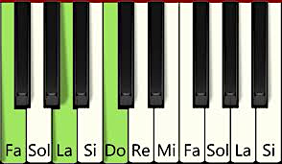 | RE#dis (re#-fa#-la) 4  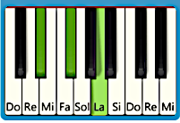 | DO MAYOR (do-mi-sol) 4 | DO7 (do-mi-sol-sib) 4  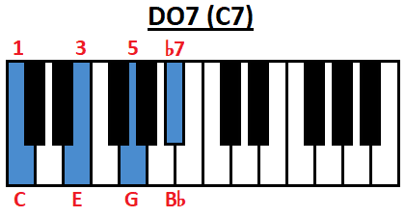

RE MENOR (re-fa-la) | LA MENOR (la-do-mi) | SOL MAYOR (sol-si-re) | X2

